# Definición del problema

El plantel de CUCEI (Centro Universitario de Ciencias Exactas e Ingenierías) de la Universidad de Guadalajara requiere de un nuevo sistema para su biblioteca.

La biblioteca tiene clasificado a todo en cinco divisiones:

* LIBROS
* EMPLEADOS
* CLIENTES
* TESIS
* SANCIONES

.

Si la biblioteca no lleva un buen manejo de los prestamos puede ocasionar perdida de libros, tesis, etc.., asi como confusión de los usuarios de la bibliotec.

# Solución Propuesta

Este proyecto busca atacar este problema por medio del desarrollo de un Sistema controlar y almacenar la información sobre los libros, asi como los préstamos que se hicieron y las sanciones por entrega tardía.

Cada libro guardado en la biblioteca cuenta con un título, un autor, su editorial, ISBN, la fecha de publicación y el género del libro o a que rama universitaria pertenece. Aparte se mantiene un registro del número de copias en existencia actualmente en la biblioteca para llevar un control de los préstamos y revisar si un libro se puede prestar o no.

Por otra parte, también mantiene un registro de sus empleados en todas las áreas de la biblioteca, cada empleado cuenta con Nombre, Edad, Puesto que desempeña y una ID de empleado. Un empleado tiene la oportunidad de sacar libros de la biblioteca por lo que se utiliza su ID al momento de hacer el préstamo.

Para cada cliente se almacena su nombre, dirección, número de teléfono y una ID de usuario.

Existen ciertas restricciones en la biblioteca tales como:

* Máximo de libros para préstamo: 5
* Máximo de tesis para préstamo: 3
* Máximo de revistas para préstamo: 2
* Ejemplar 1 solo se presta viernes y se entrega lunes
* Ejemplar 2 en adelante préstamo de 8 días

Y las penalizaciones se controlan de la siguiente manera:

* 1 peso por hora para ejemplar 1
* 5 pesos por día para ejemplar 2 en adelante

# Alcance del sistema

Los componentes principales del sistema serán los siguientes:

* Una BD hecha sobre MySQL u otro DBMS.
* Pagina creada con html y php
* Un sistema de administración de prestamos
* Llevar un registro de los libros disponibles

# Objetivos del sistema

El sistema cumplirá con los siguientes objetivos:

* El preciso rastreo del inventario de libros
* Características para facilitar los prestamos a los usuarios
* Rastreo de los prestamos y sanciones
* Consultas en la base de datos
* Consultas de copias de libro
* Consultas de sanciones
* Registro de usuarios

# Solución Propuesta

Este proyecto busca atacar este problema por medio del desarrollo de un Sistema controlar y almacenar la información sobre los libros, así como los préstamos que se hicieron y las sanciones por entrega tardía.

Arquitectura

Posee una arquitectura cliente-servidor, en la cual diferentes clientes se conectan a un equipo servidor mediante el cual se accede a la base de datos, este se encargará de mantener brindar una capa de comunicación intermedia entre clientes heterogéneos y la base de datos.

Se utilizará php, html y css para llevar a cabo este proyecto.

Diseño de la DB

|  |
| --- |
| E1- Usuarios |
| **Atributos:**   * ID(auto incrementable, llave primaria)} * Usuario * Password |
| Comentarios:  Esta tabla guarda los usuarios registrados en la base de datos |
| **Operaciones:**   * Registrar * Mostrar * Eliminar * Modificar |

|  |
| --- |
| E2- Libros |
| **Atributos:**   * Isbn(Lave primaria) * Titulo * Autor * Genero * Editorial * Fecha_publicacion * Num_copias |
| Comentarios:  Esta tabla guarda los libros registrados en la base de datos |
| **Operaciones:**   * Registrar * Mostrar * Eliminar * Modificar * Buscar |

|  |
| --- |
| E3- Revistas |
| **Atributos:**   * Isbn(Lave primaria) * Titulo * Autor * Genero * Editorial * Fecha_publicacion * Num_copias |
| Comentarios:  Esta tabla guarda las revistas registrados en la base de datos |
| **Operaciones:**   * Registrar * Mostrar * Eliminar * Modificar * Buscar |

|  |
| --- |
| E4- Tesis |
| **Atributos:**   * Isbn(Lave primaria) * Titulo * Autor * Genero * Editorial * Fecha_publicacion * Num_copias |
| Comentarios:  Esta tabla guarda las tesis registrados en la base de datos |
| **Operaciones:**   * Registrar * Mostrar * Eliminar * Modificar * Buscar |

|  |
| --- |
| E5- Prestamos |
| **Atributos:**   * ID prestamo (Lave primaria) * ID usuario * Fecha de préstamo * Fecha de retorno |
| Comentarios:  Esta tabla guarda las prestamos registrados en la base de datos |
| **Operaciones:**   * Generar préstamo * Mostrar préstamo por usuario * Mostrar todos losmprestamos * Retorno |

Menú general

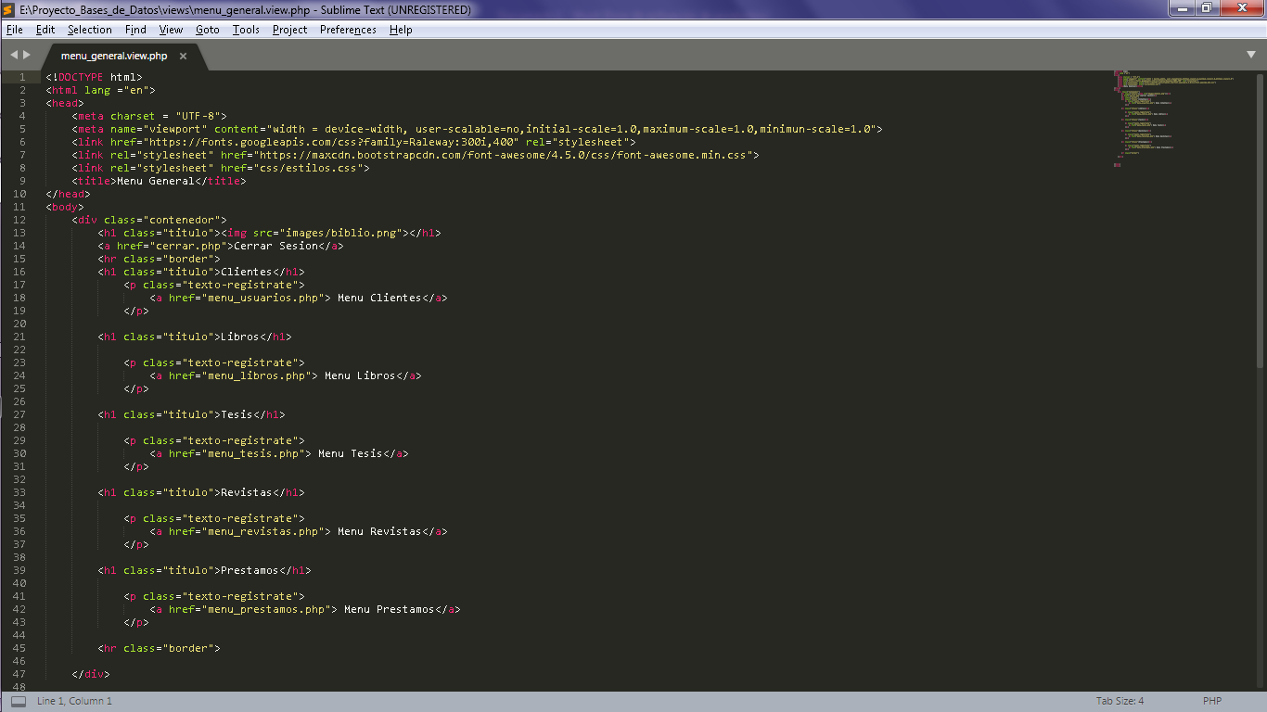

Inicio de sesión

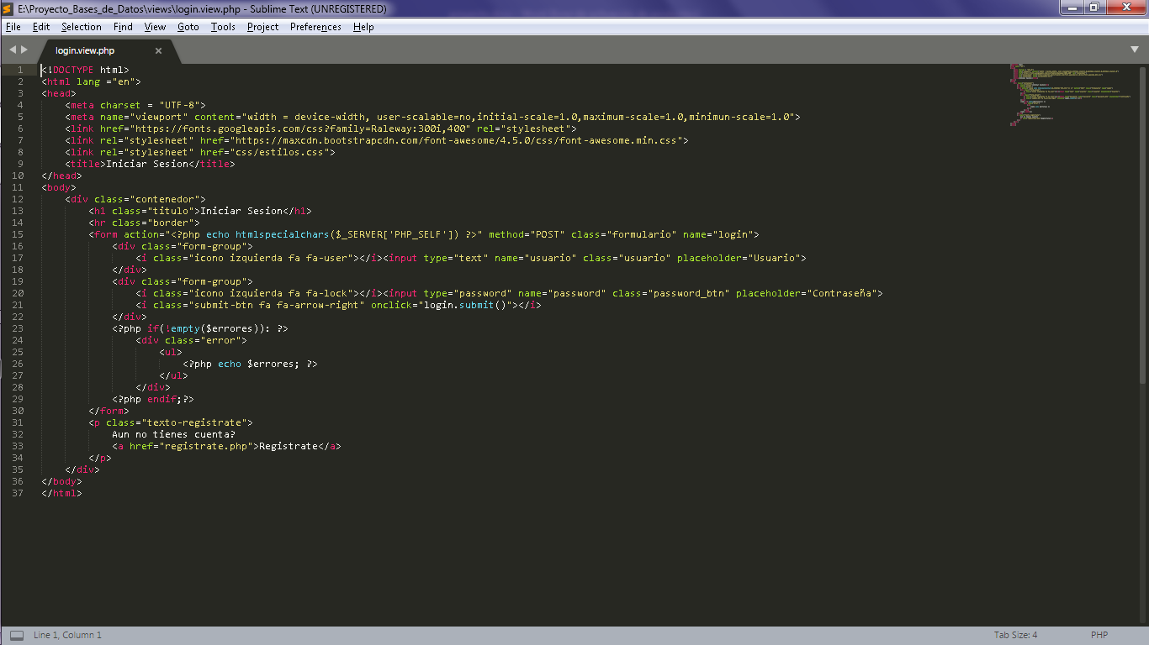

Registro

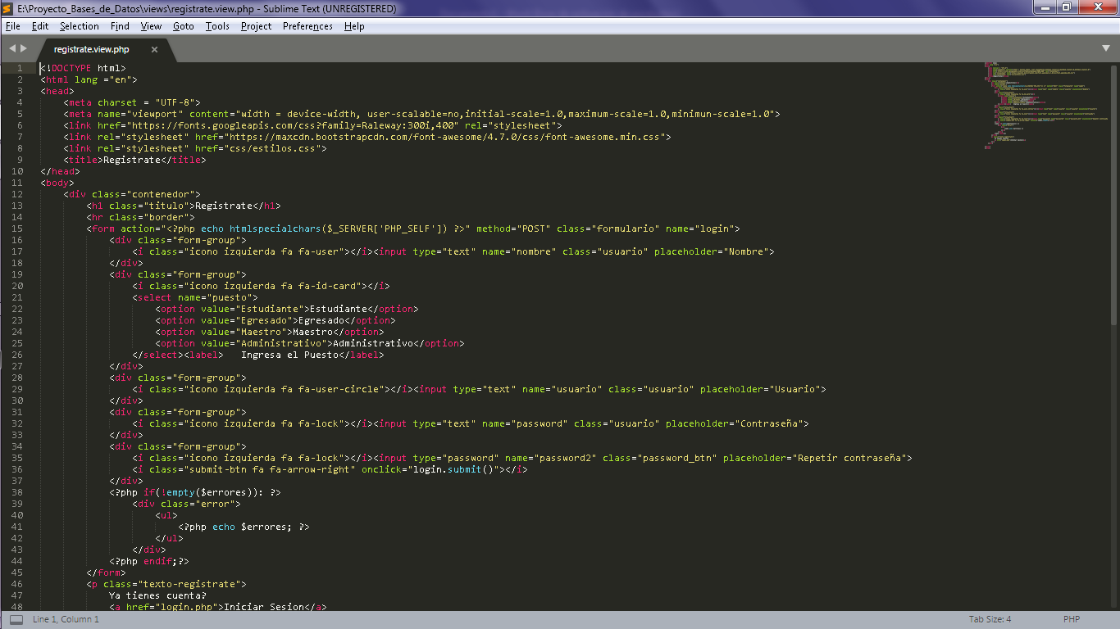

Para el registro se pedirá al usuario su nombre completo, nombre de usuario, correo contraseña.

También se pedirá que el usuario ingrese la posición que cumple en la escuela (estudiante, egresado, maestro, administrativo).

Si el nombre de usuario ya existe, se pedirá volver a ingresar los datos.

Si el usuario ya tiene una cuenta creada dar click en iniciar sesión.

Menus

Menus

Menú libro

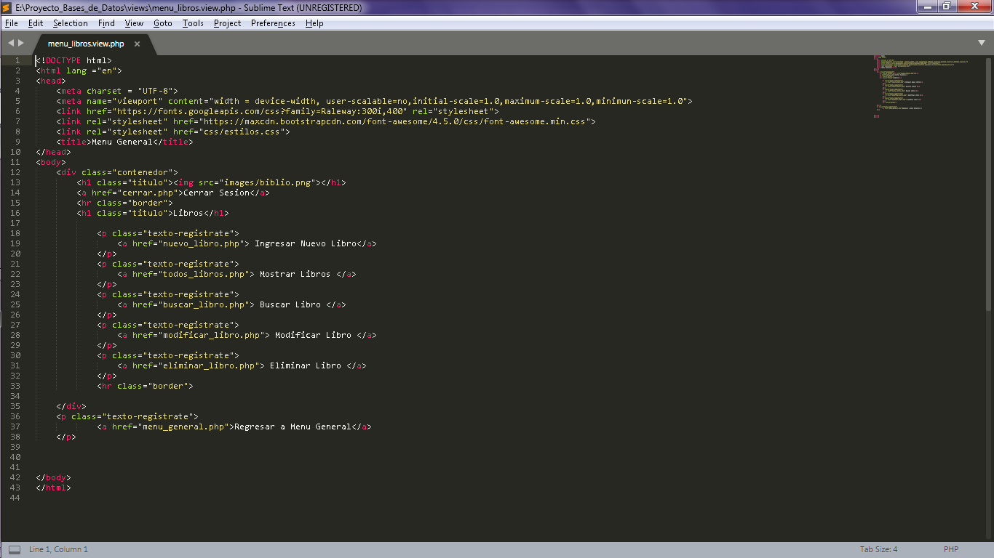

Menú prestamos

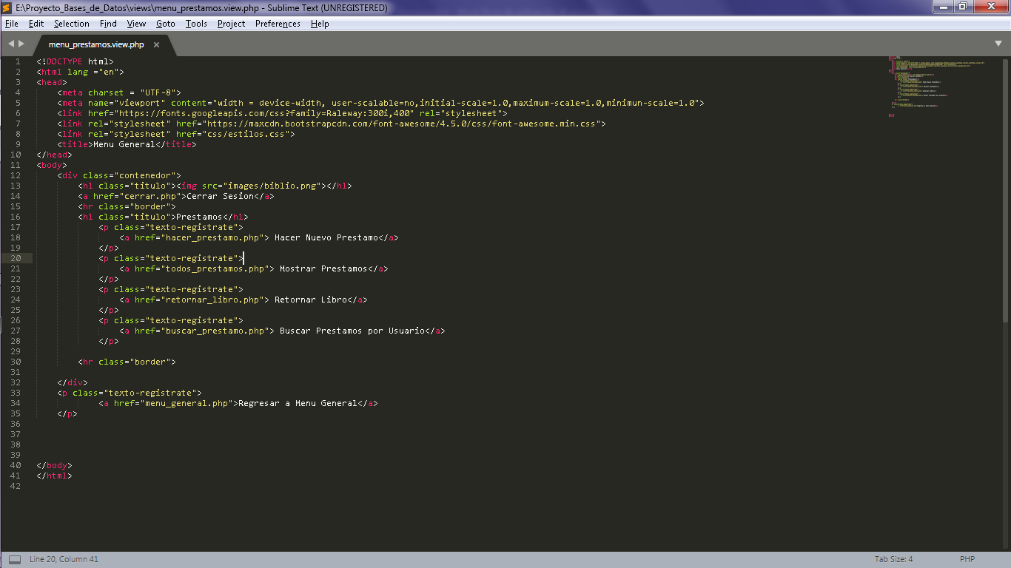

Menú resvistas

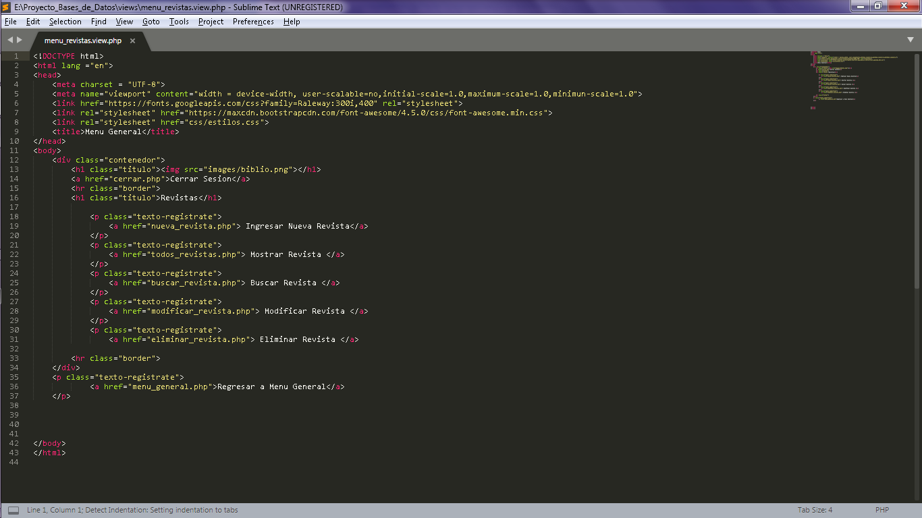

Menú usuarios

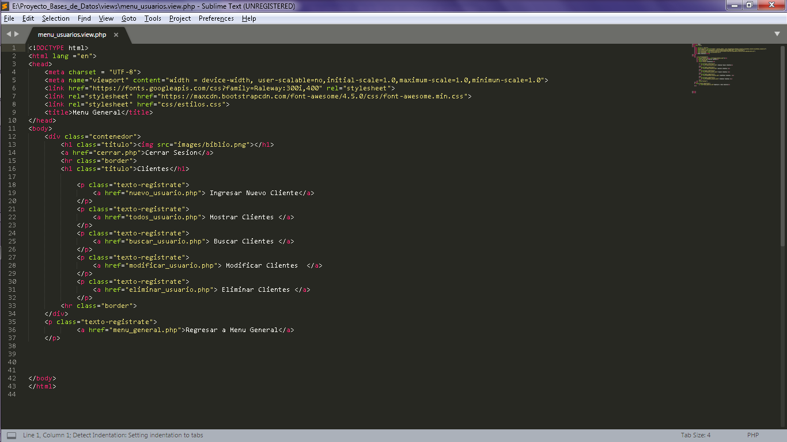

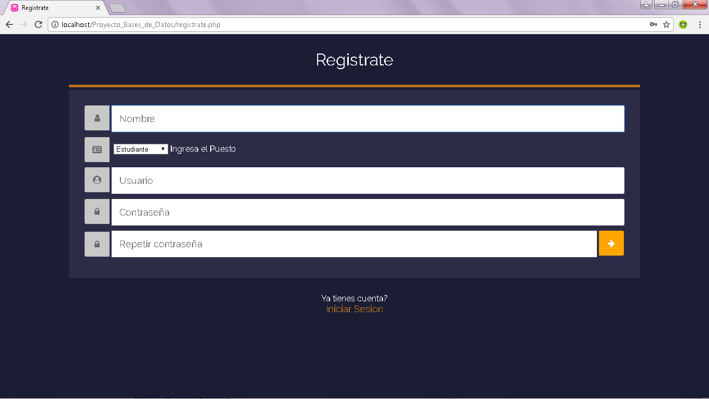

Para el registro se pedirá al usuario su nombre completo, nombre de usuario, correo contraseña.

También se pedirá que el usuario ingrese la posición que cumple en la escuela (estudiante, egresado, maestro, administrativo).

Si el nombre de usuario ya existe, se pedirá volver a ingresar los datos.

Si el usuario ya tiene una cuenta creada dar click en iniciar sesión.

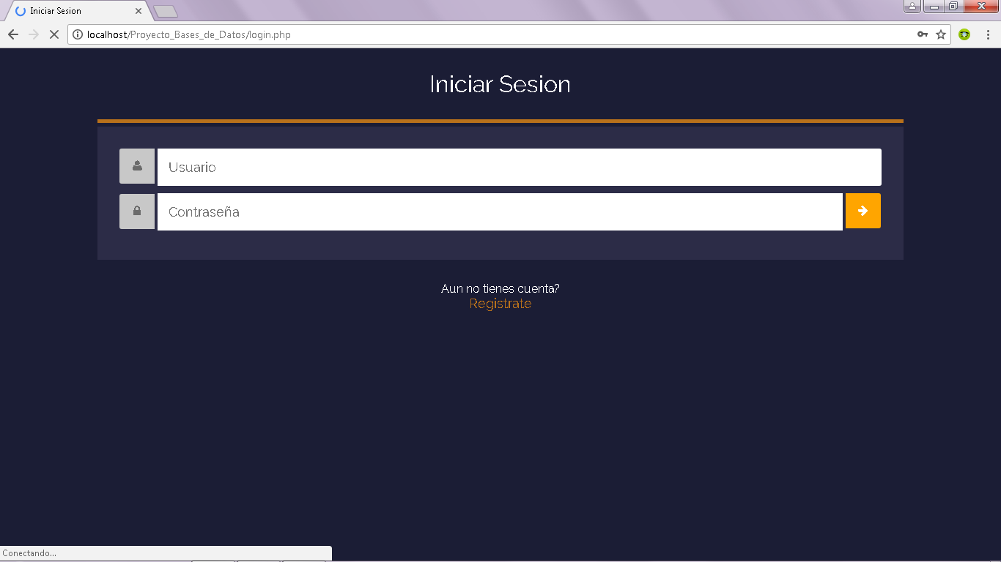

Menú general

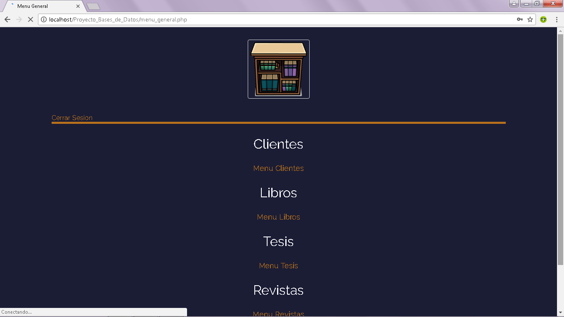

En el menú general se muestran diferentes menús a elegir (clientes, libros, tesis, revistas y prestamos) cada uno con sus operaciones correspondientes.

Al dar click en alguna de las opciones este te llevara al menú de esa opción

También desde el menú general podemos cerrar la sesión actual.

Menú clientes

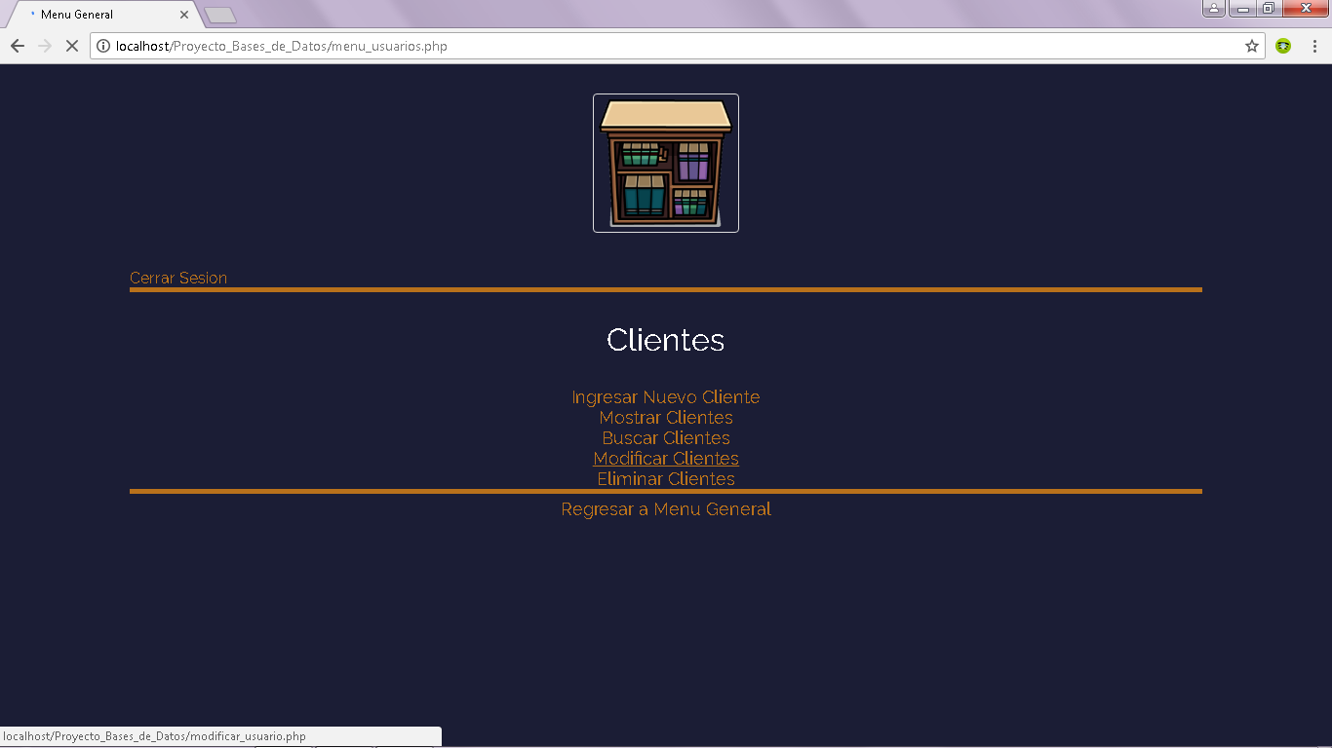

En este menú se puede ingresar, mostrar, eliminar, modificar y mostrar clientes, asi como un link para regresar al menú general.

Mostrar

Al dar click en mostrar clientes se mostrarán automáticamente todos los usuarios registrados en la base de datos

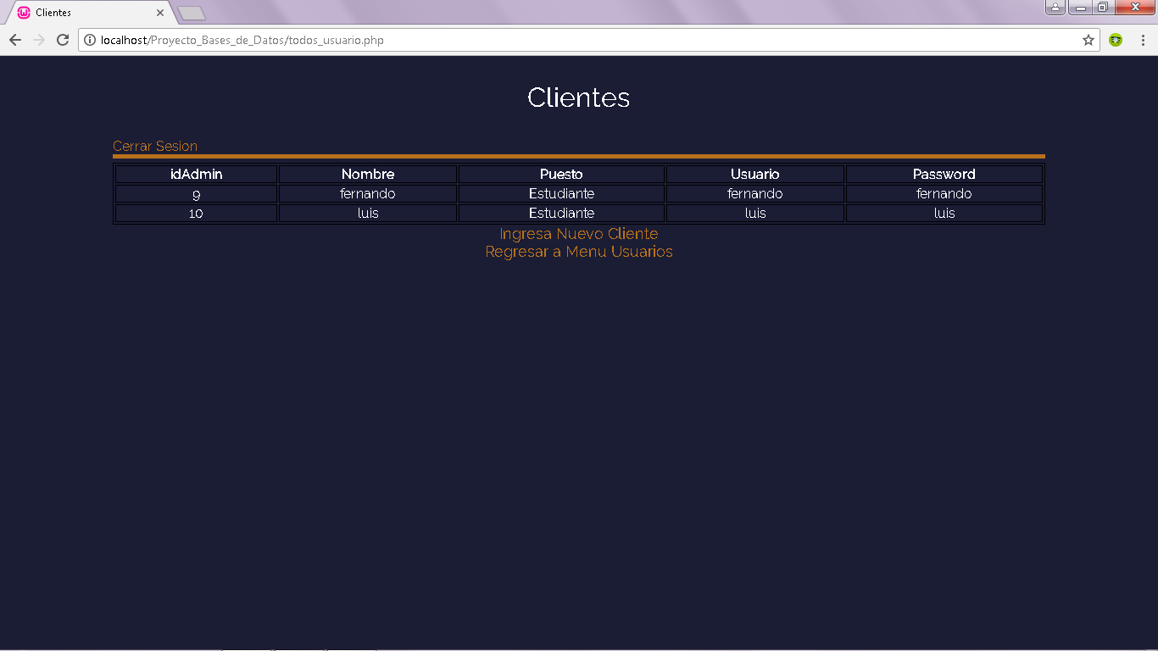

Buscar usuario

Al buscar un usuario se debe ingresar el ID, si el Id no se encuentra aparecerá un mensaje indicando.

Si el ID coincide se mostrará el usuario correspondiente

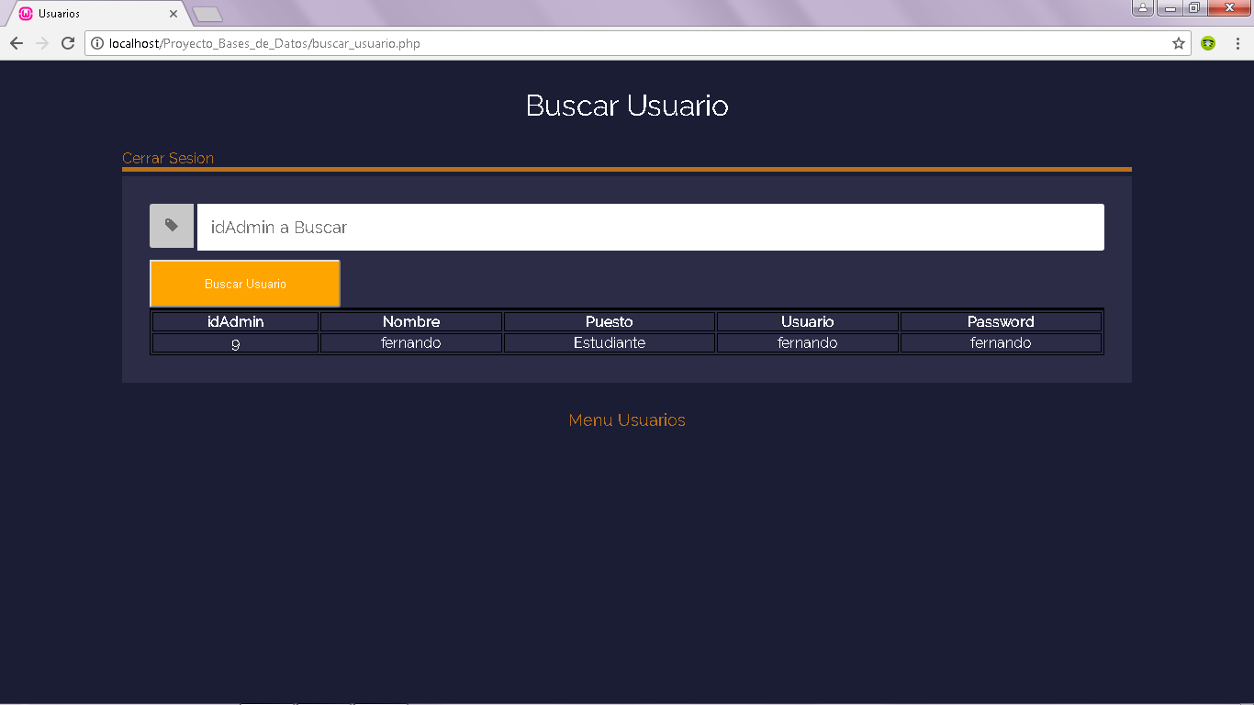

Modificar

Al modificar un usuario se debe ingresar el ID, si el Id no se encuentra aparecerá un mensaje indicando.

Si el ID coincide se mostrará el usuario correspondiente.

También se mostrará en la interfaz los campos para ingresar los nuevos datos del usuario, para confirmar los datos modificados hacer click en modificar usuario.

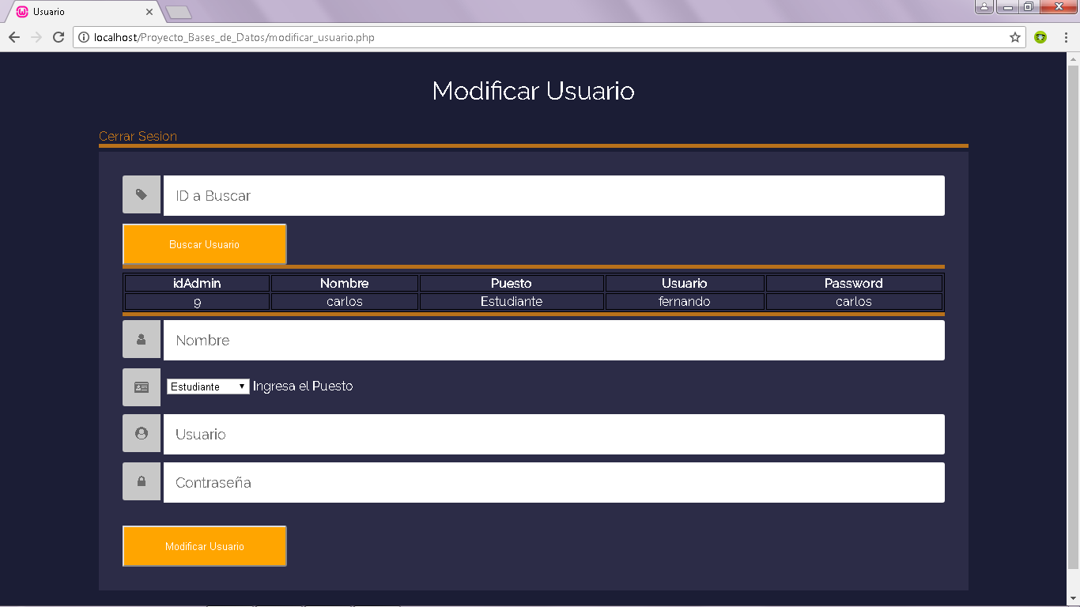

Eliminar

Al eliminar un usuario se debe ingresar el ID, si el Id no se encuentra aparecerá un mensaje indicando.

Si el ID coincide se mostrará el usuario correspondiente, asi como un mensaje de altera pidiendo al usuario la confirmación para eliminar al usuario.

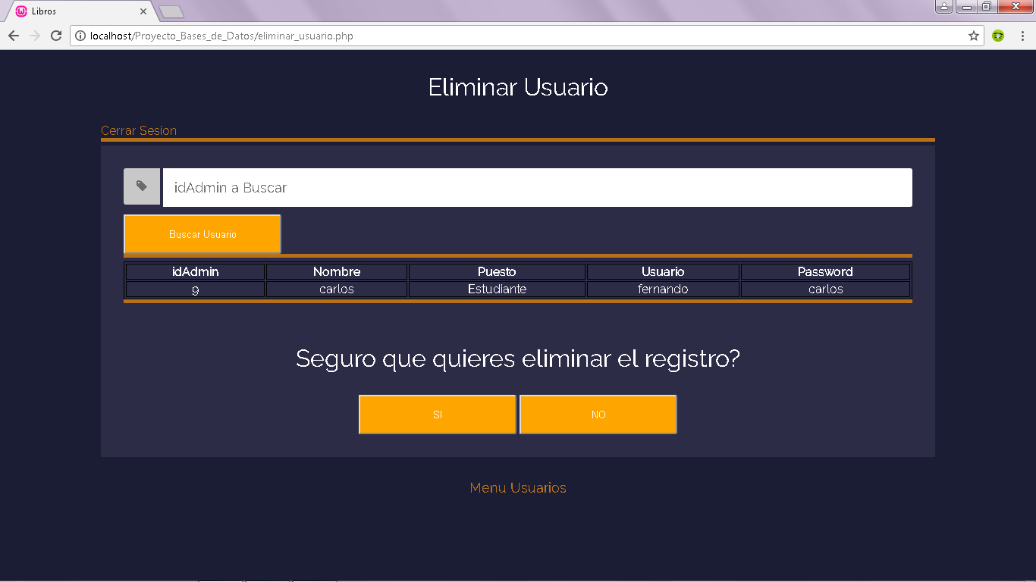

General

Para los menús de tesis, revistas y libros las operación de ingresar, modificar, eliminar, mostrar y buscar funcionan de la misma manera que la de usuarios (cada menú pidiendo sus datos específicos) .

Prestamos

el menú préstamo contiene las opciones:

hacer préstamo , mostrar prestamos, retornar y buscar prestamos.

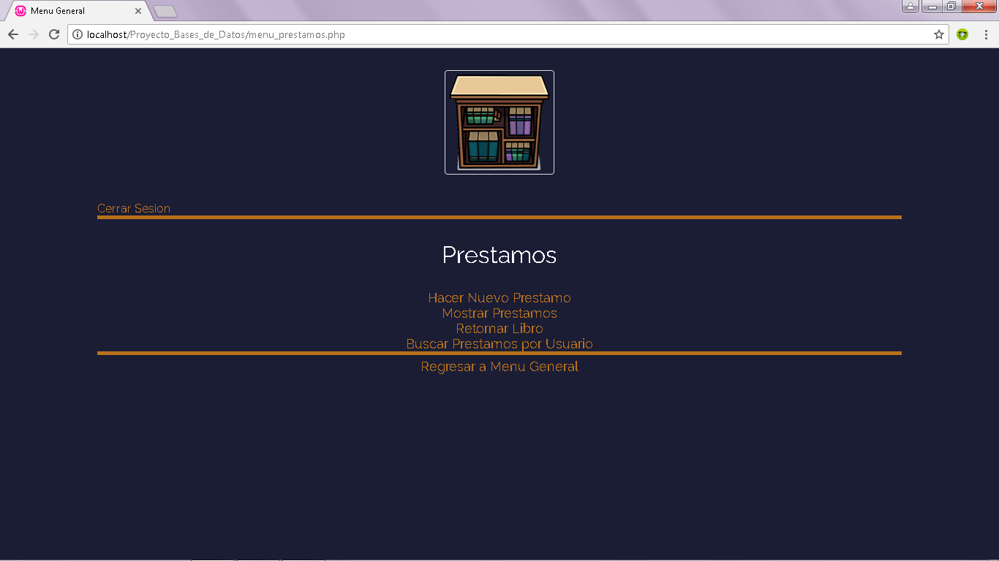

Hacer préstamo

Al hacer un préstamo se debe seleccionar el usuario al que se le prestara el documento, así como seleccionar el documento deseado.

Confirmar para generar el préstamo.

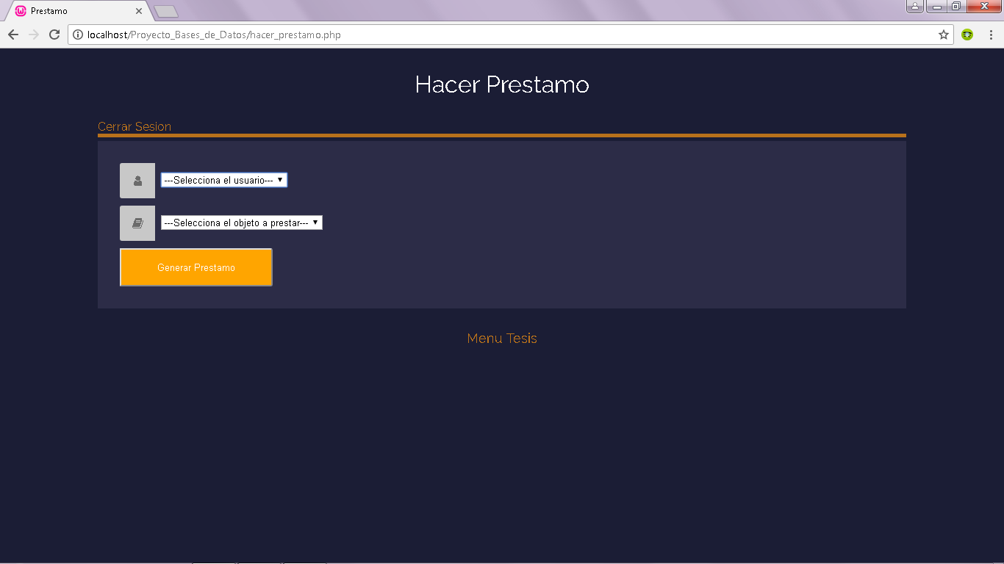

Mostrar prestamos

Al dar click en mostrar prestamos se muestran automáticamente todos los prestamos hechos en la biblioteca .

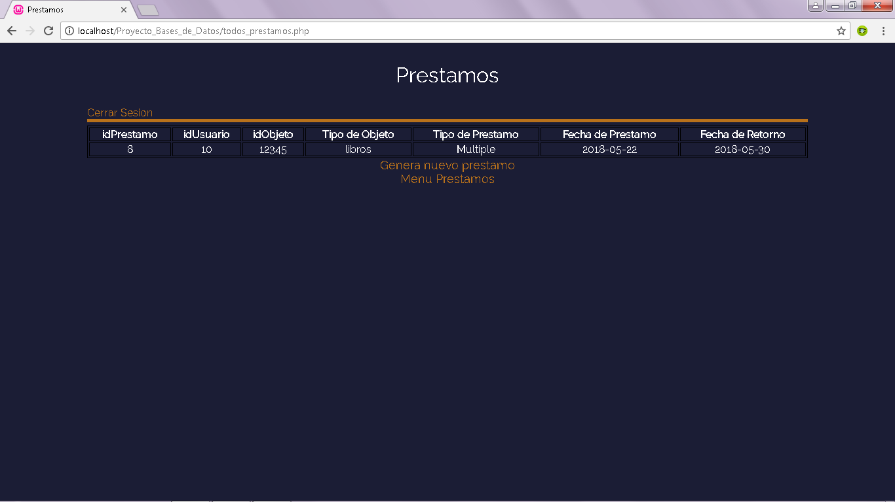

Retornar

Para regresar el documento prestado se debe ingresar el ID del préstamo efectuado.

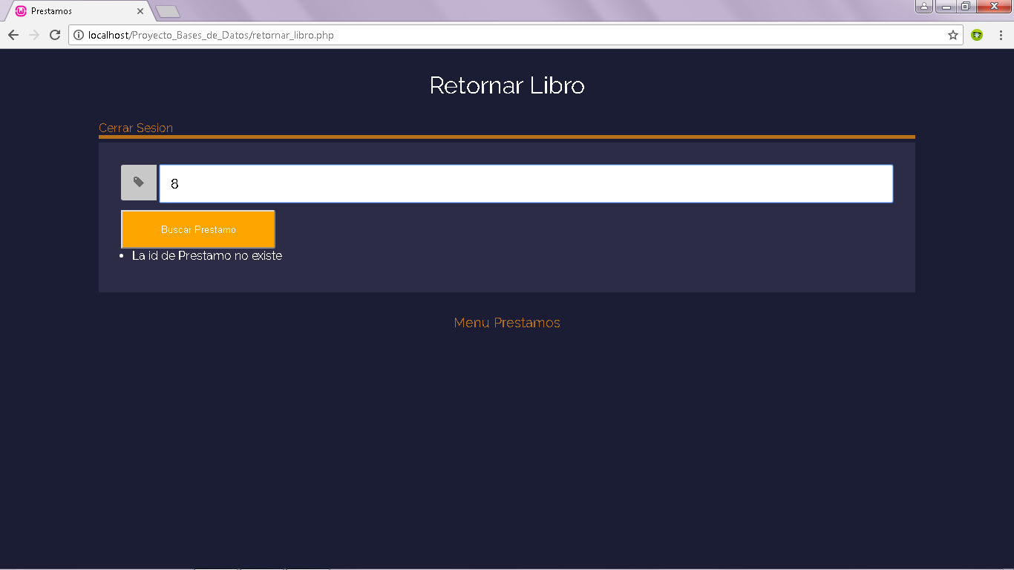

Si lo encuentra mostrara los datos del préstamo y la confirmación de que paga (si existe)la penalización.

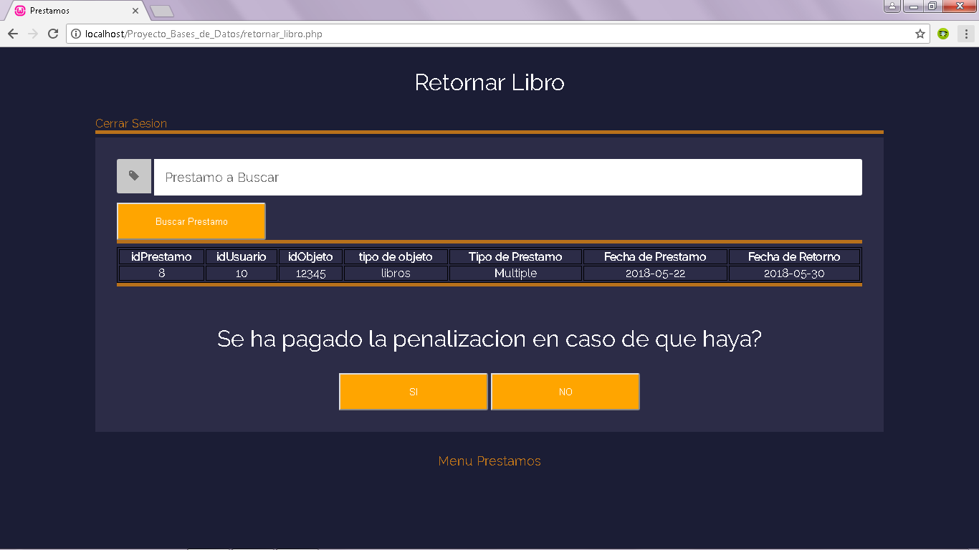

Buscar prestamos por usuario

Para buscarlos préstamos que un usuario tiene se ingresa el ID del usuario, si se encuentra se mostraran los prestamos que el usuario ha realizado.

